Weekplanning
 | 19/10/2015 | 20/10/2015 | 21/10/2015 | 22/10/2015 | 23/10/2015
 | Morgen toets MR |  |  | Morgen dictee WP4 | Dinsdag toets Frans
 | -Spelling H blz. 10  -Frans: Woordjes 3 keer schrijven | Frans: Tekst 3 keer luidop lezen |  | -Spelling V blz. 11  -Frans: avoir oefenen
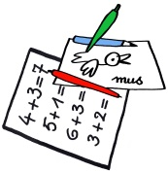 | Bestelling foto’s | -Morgen geen school  -Brief uitstap maandag  -Bestelbon + menu

